ЛОГОПЕДИЧЕСКИЙ КАБИНЕТ
Основное назначение логопедического кабинета - создание рациональных условий, которые соответствуют ФГОС: развивающая предметно пространственная среда должна быть содержательно - насыщенной, трансформируемой, полифункциональной, вариативной, доступной и безопасной.

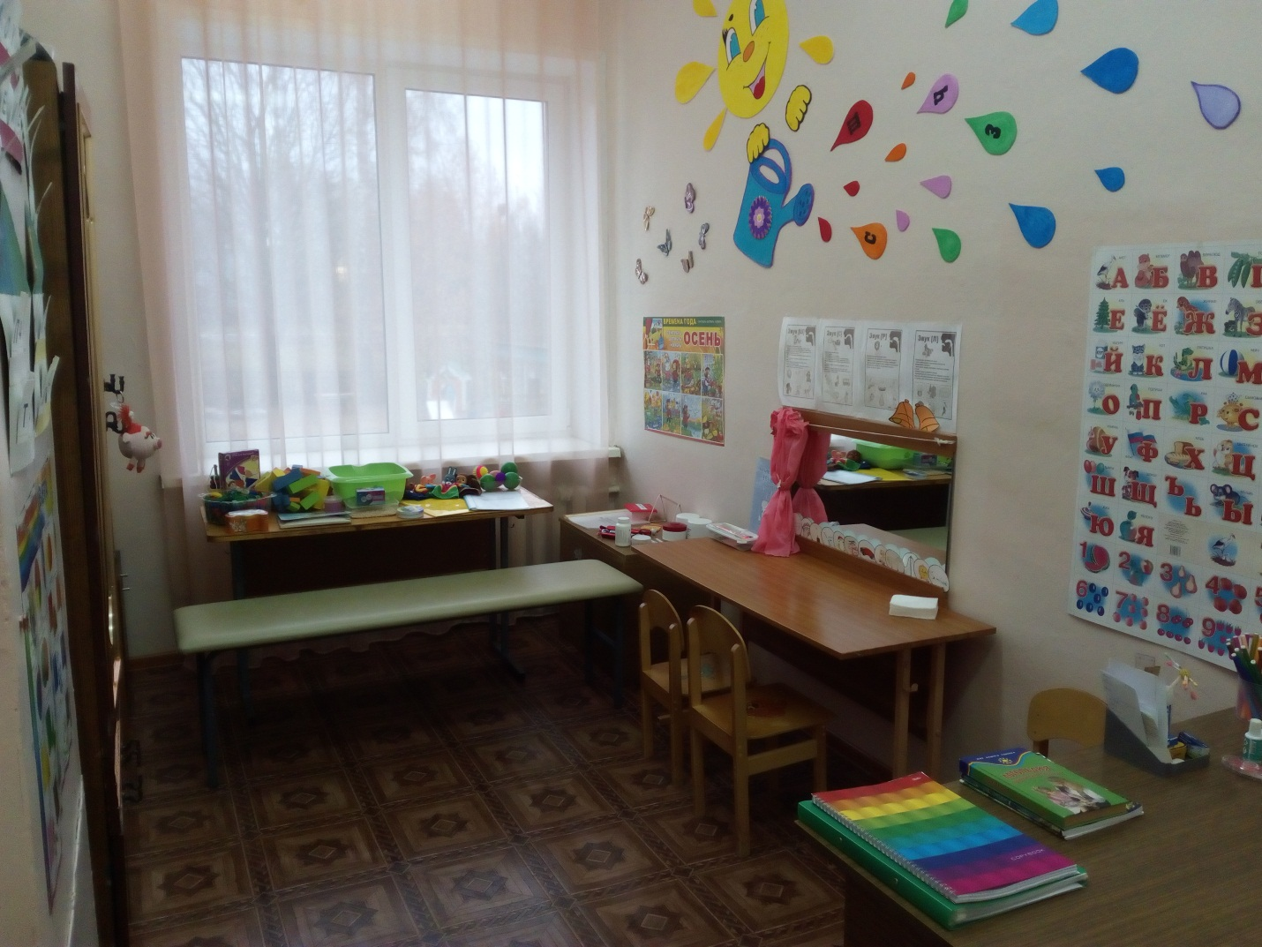
Логопедическая работа направлена на коррекцию следующих речевых параметров:
- коммуникативно - речевых умений;
- развитие артикуляционной моторики и мимики;
- звукопроизносительной стороны речи;
- лексического развития;
- грамматического строя речи;
- слоговой структуры слова;
- фонематического слуха и восприятия;
- развитие связной речи;
- навыкам звукового анализа.

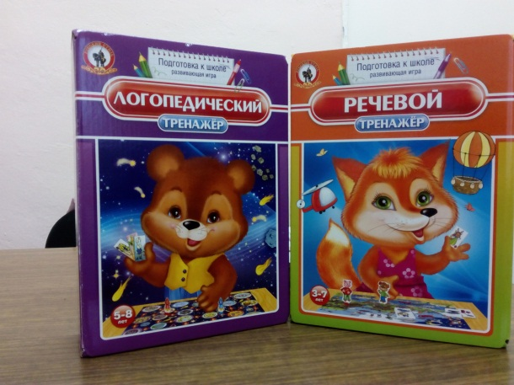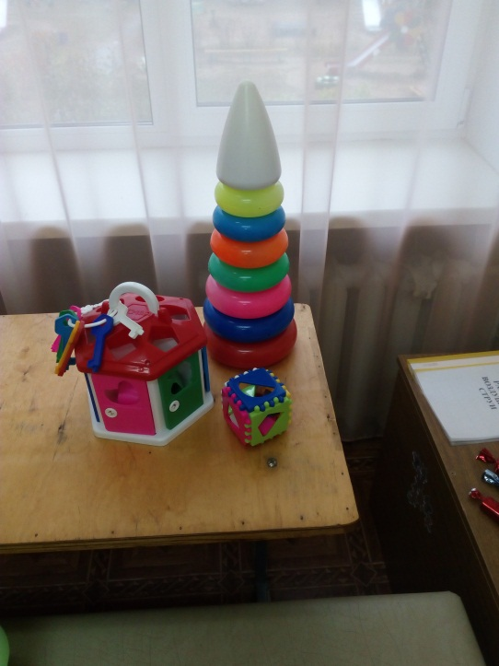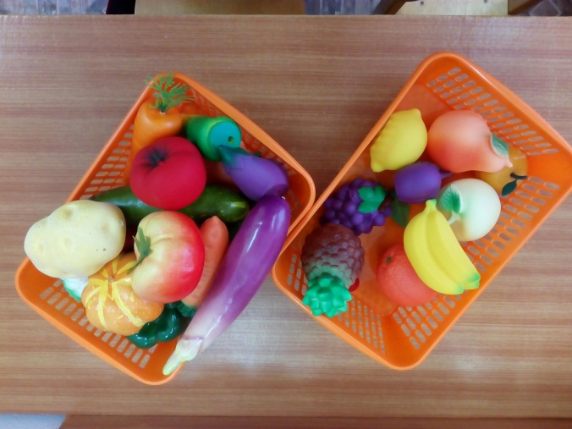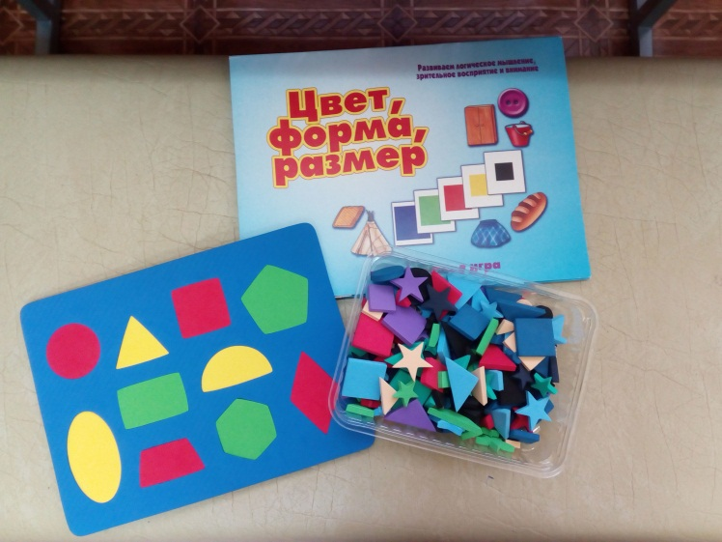
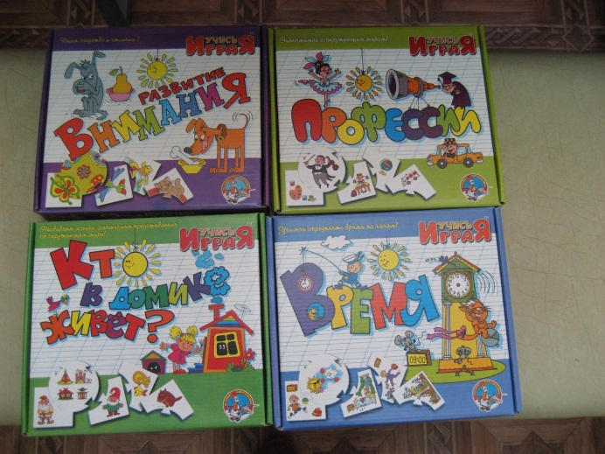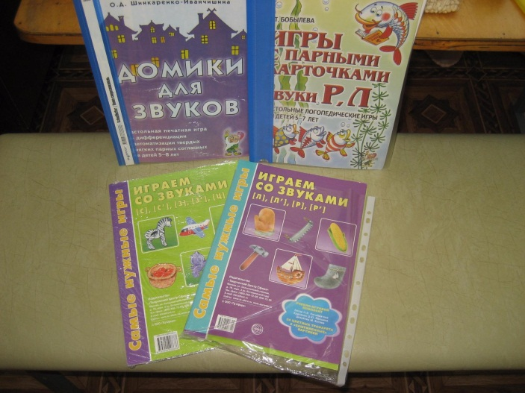

В кабинете созданы условия для успешного и всестороннего развития всех компонентов речевой деятельности дошкольников. В его оснащении можно выделить следующие блоки.
БЛОК ДИАГНОСТИКИ
Представлен материалами для логопедического обследования.
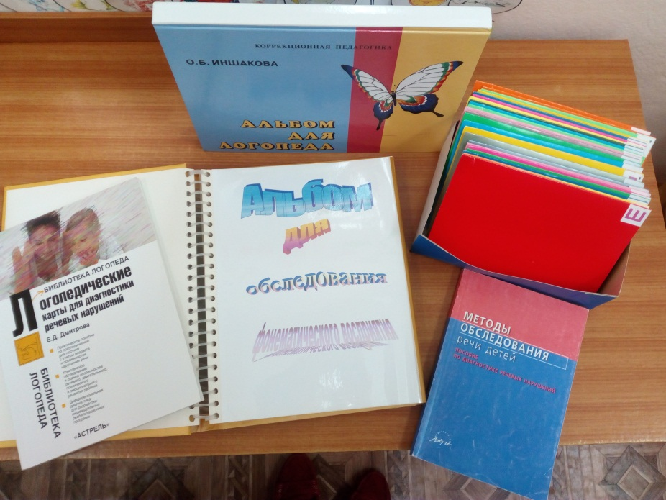
БЛОК ПРОФИЛАКТИКИ И КОНСУЛЬТИРОВАНИЯ
Представлен наглядно-информационным материалом для консультаций педагогов и родителей.
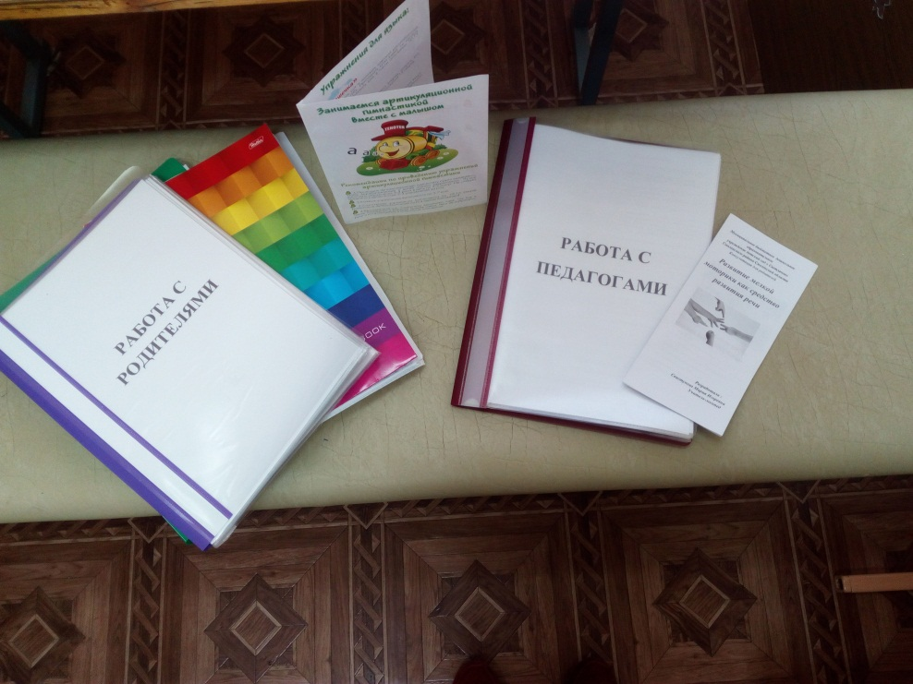
БЛОК НАУЧНО- МЕТОДИЧЕСКИЙ
Представлен методической литературой.
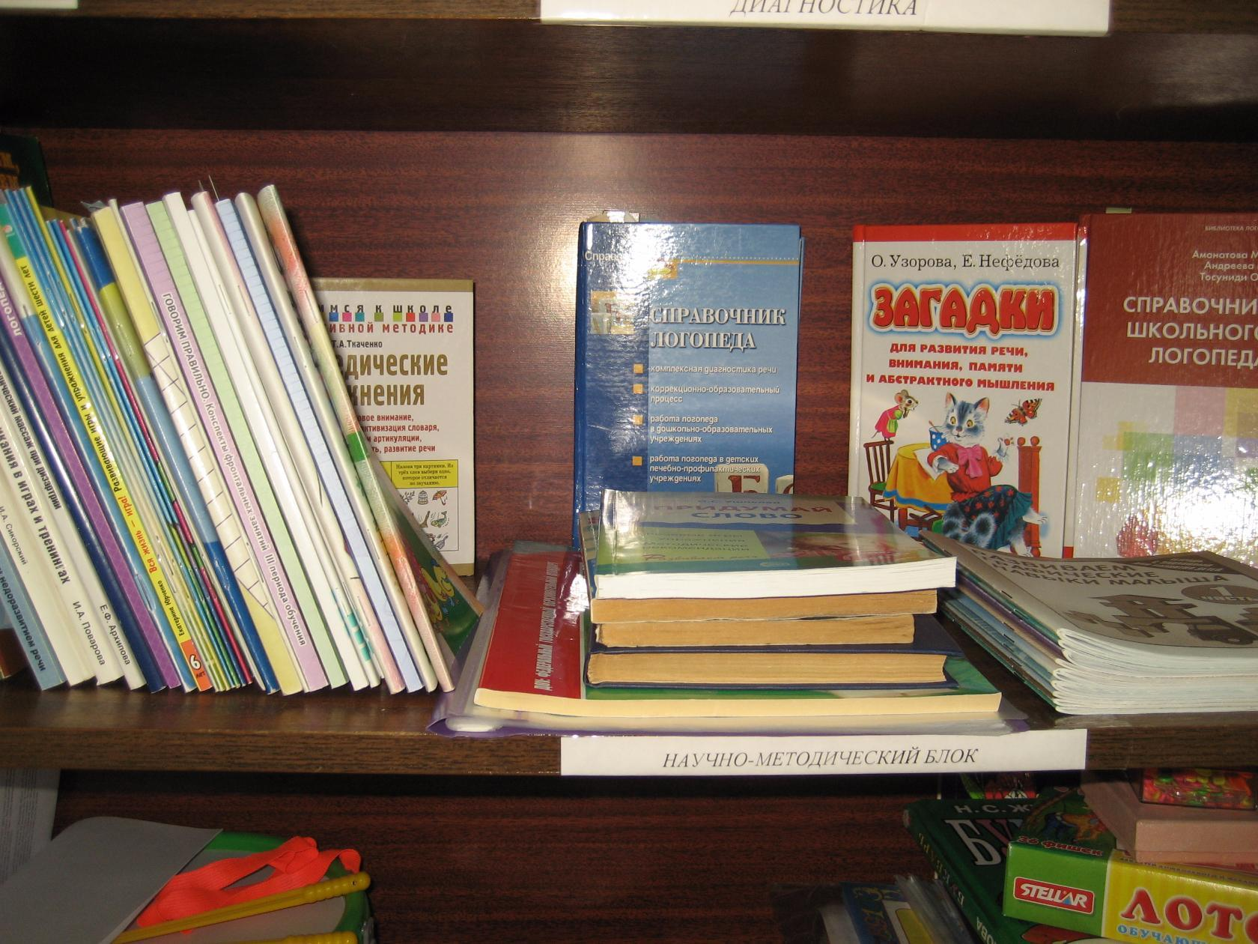
БЛОК ОРГАНИЗАЦИИ И ПЛАНИРОВАНИЯ
Представлен рабочей зоной и документацией логопеда.
БЛОК КОРРЕКЦИИ И РАЗВИТИЯ
Коррекционно-развивающий блок условно разделён на центры.
Центр развития артикуляционной моторики, представлен наборами предметных картинок для развития и сопровождения артикуляционной гимнастики.
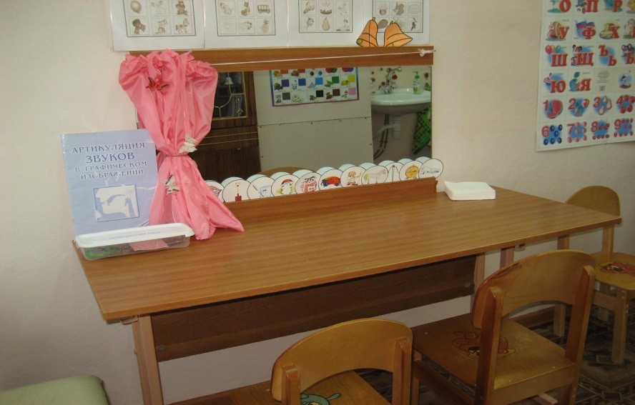
Центр дыхания, включает в себя дыхательные тренажеры, картотеку дыхательных упражнений и.т.д.

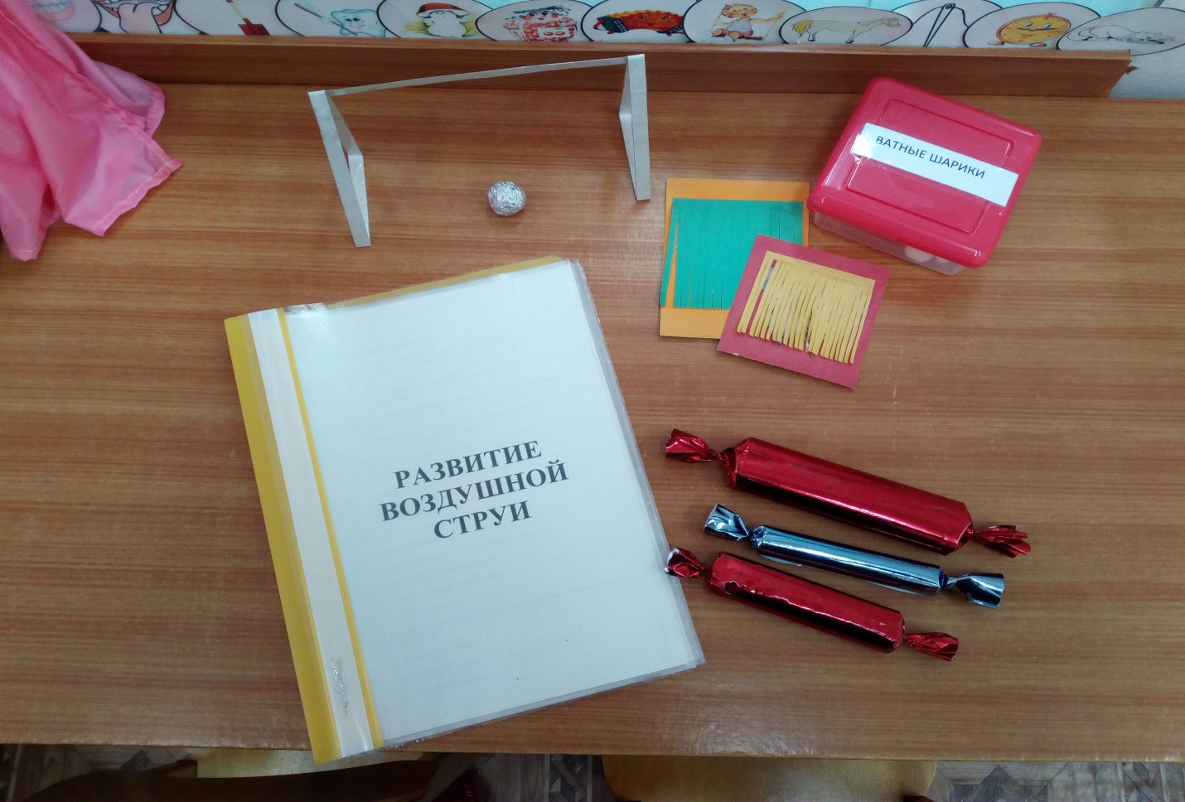
Центр развития фонематического слуха, включает пособия для различения неречевых звуков: музыкальные и звучащие игрушки. Материал для различения речевых звуков, картотеки игр.
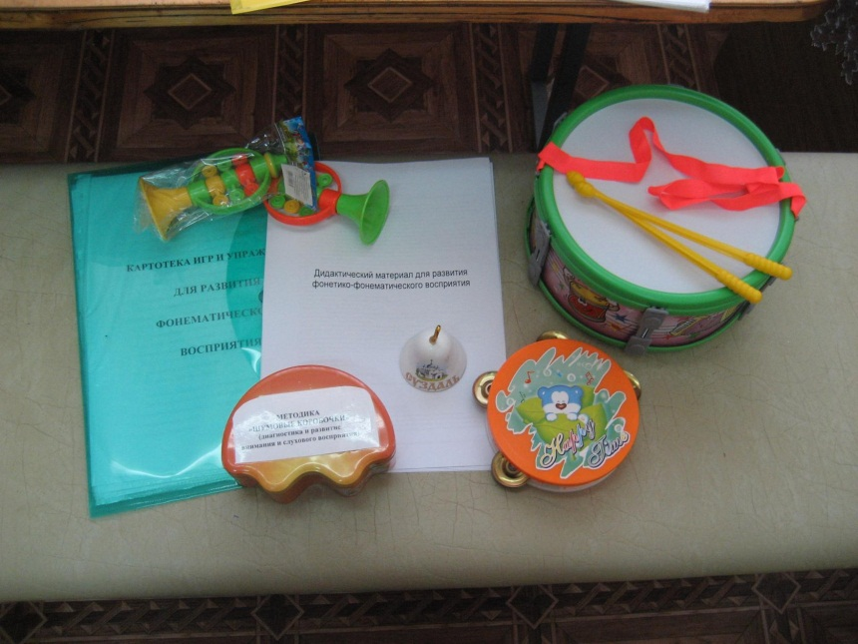
Центр развития мелкой моторики, включает в себя конструкторы, шнуровки, мозаики, мелкие игрушки, мячи, пазлы, картотеки игр по развитию мелкой моторики и.т.д.
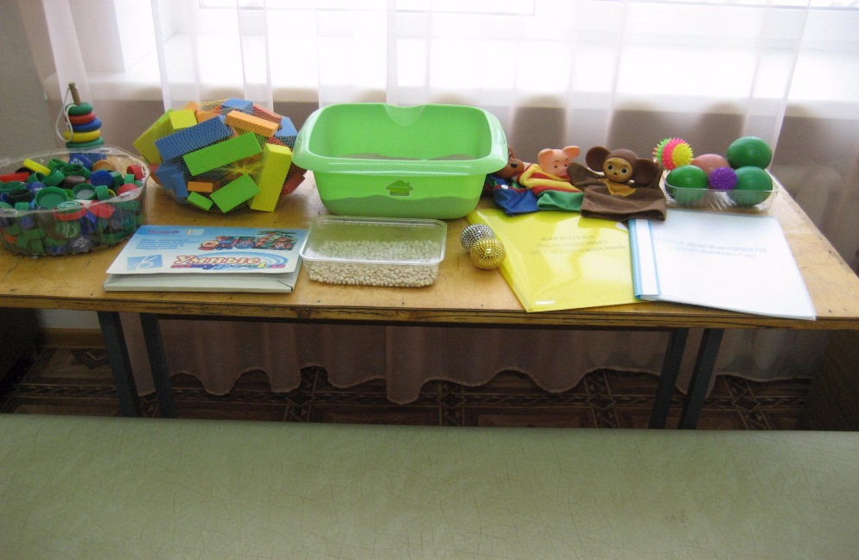
Центр развития психологической базы речи, подобраны игры и пособия для развития высших психических функций: памяти, внимания, мышления, интеллектуальных способностей.
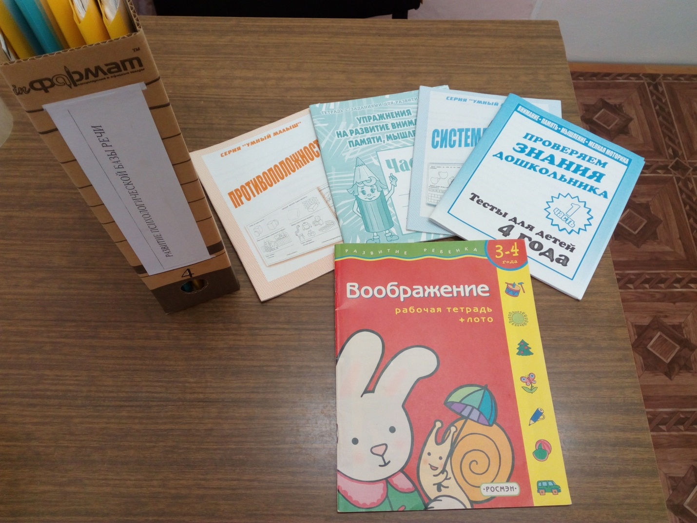
Центр коррекции звукопроизносительной стороны речи, подобрана литература, картинный материал, картотеки на автоматизацию и дифференциацию звуков в словах, словосочетаниях, предложениях, текстах.
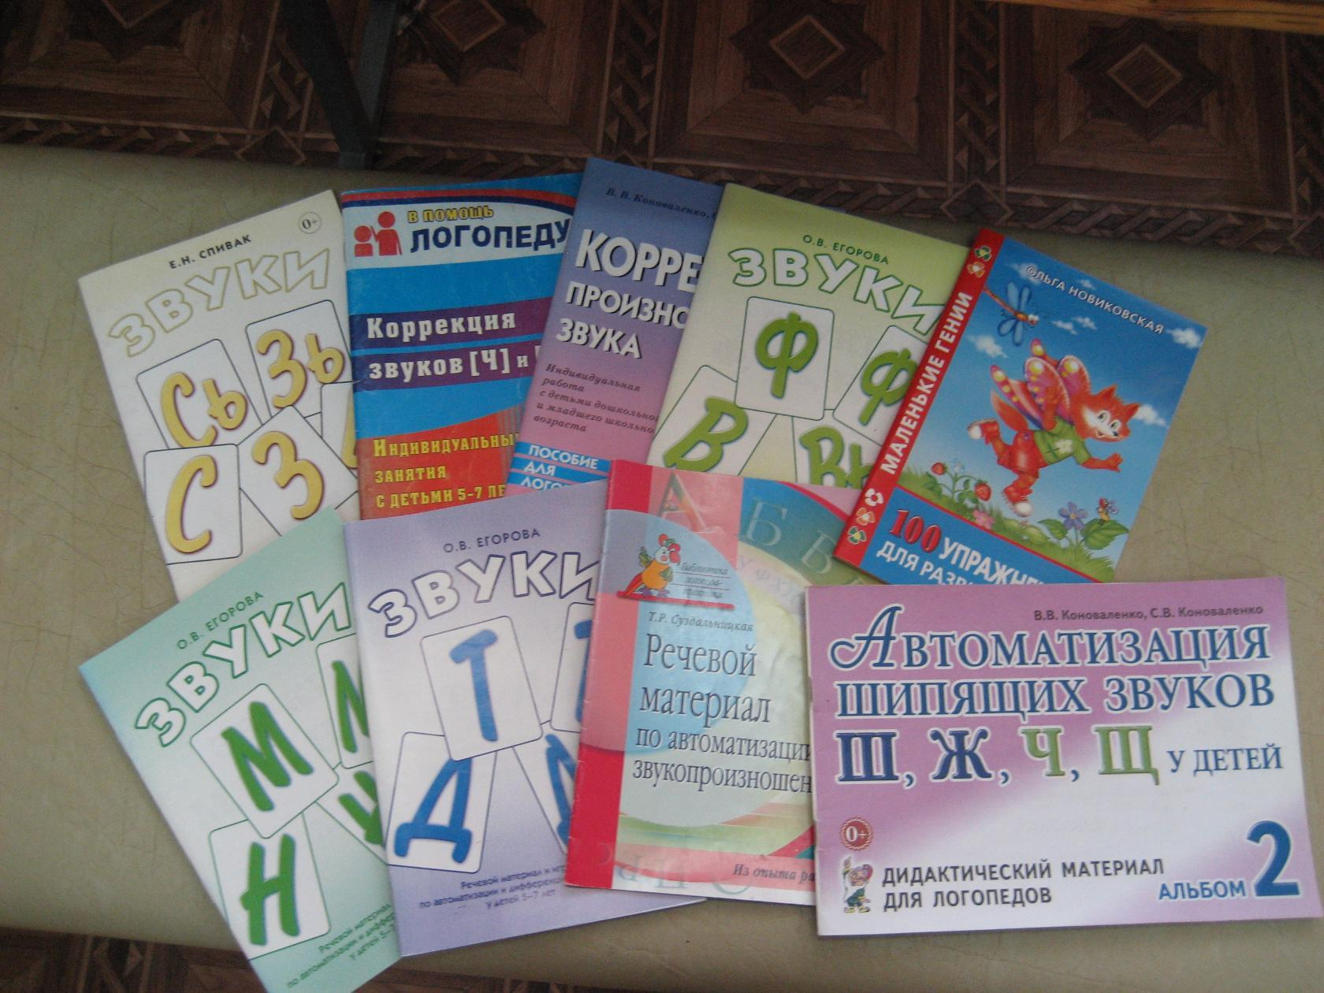
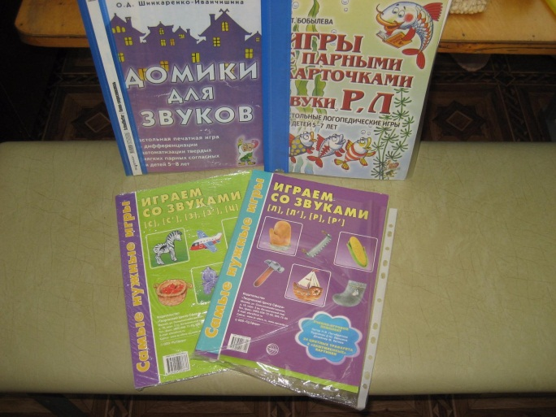
Центр формирования грамматического строя речи, подобраны игры и пособия на словоизменения и словообразования, на предложные конструкции и.т.д.
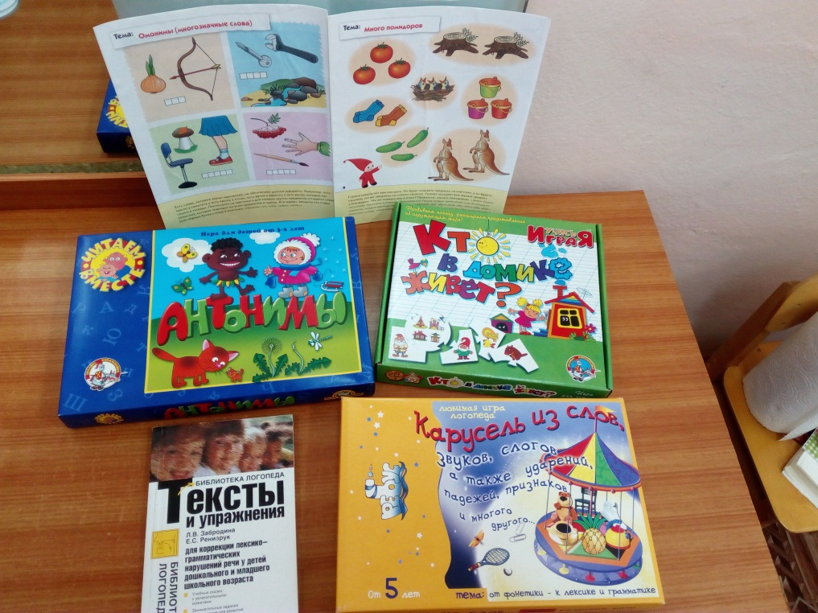
Центр формирования лексической стороны речи, в центре формирования лексической стороны речи подобраны предметные картинки на разные лексические темы; картинки для формирования и расширения определений, предметного и глагольного словаря и т.д.
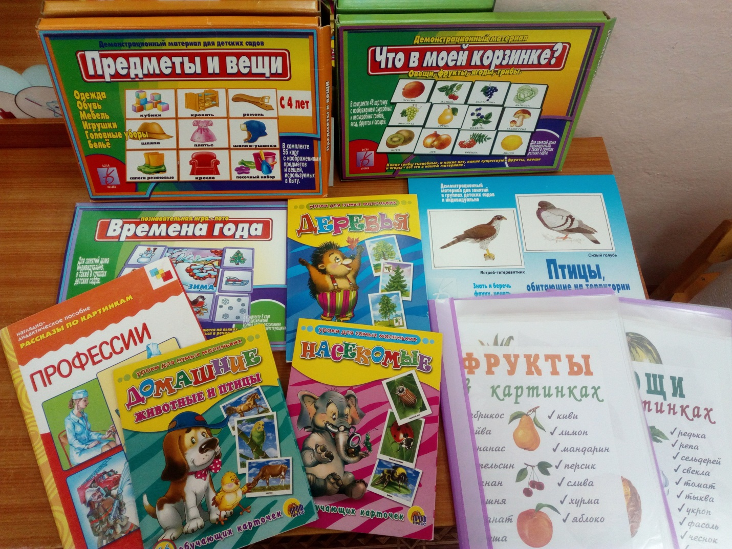

Центр развития связной речи, включает игры и пособия, формирующие у детей умение строить собственное высказывание, наборы предметных и сюжетных картинок для составления разных видов рассказов, наборы текстов для пересказов.
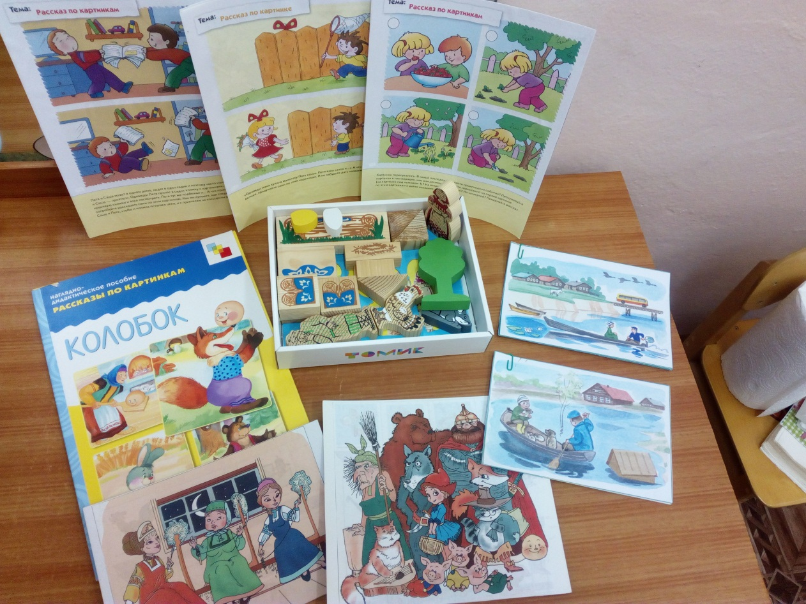

Организация предметно - развивающей среды в кабинете логопеда имеет важное значение для формирования личности и коррекции речевых нарушений.

Учитель-логопед Свистунова Мария Игоревна

